День защиты прав ребенка.

В нашем дошкольном учреждении проходит много мероприятий, мы стараемся не пропустить не одного значимого события и стремимся познакомить всех наших дошкольников со всеми этими событиями. Одно из них- это "День защиты прав ребенка". Официально это мероприятие в России проходит 20 ноября. Мы провели его чуть раньше. Накануне. Мы тщательно подготовились к этому дню Мы изучили все права с детьми нашей группы.

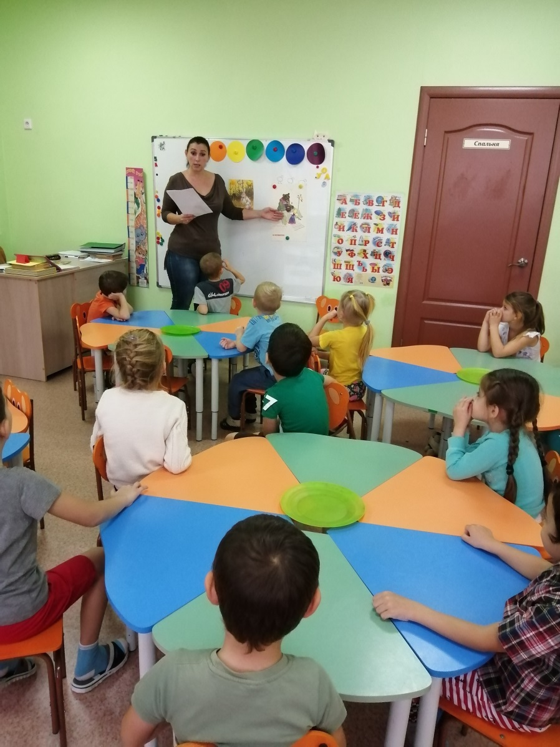

Провели деловые игры. На примере сказочных персонажей, ребята находили нарушения прав героев разных сказок.
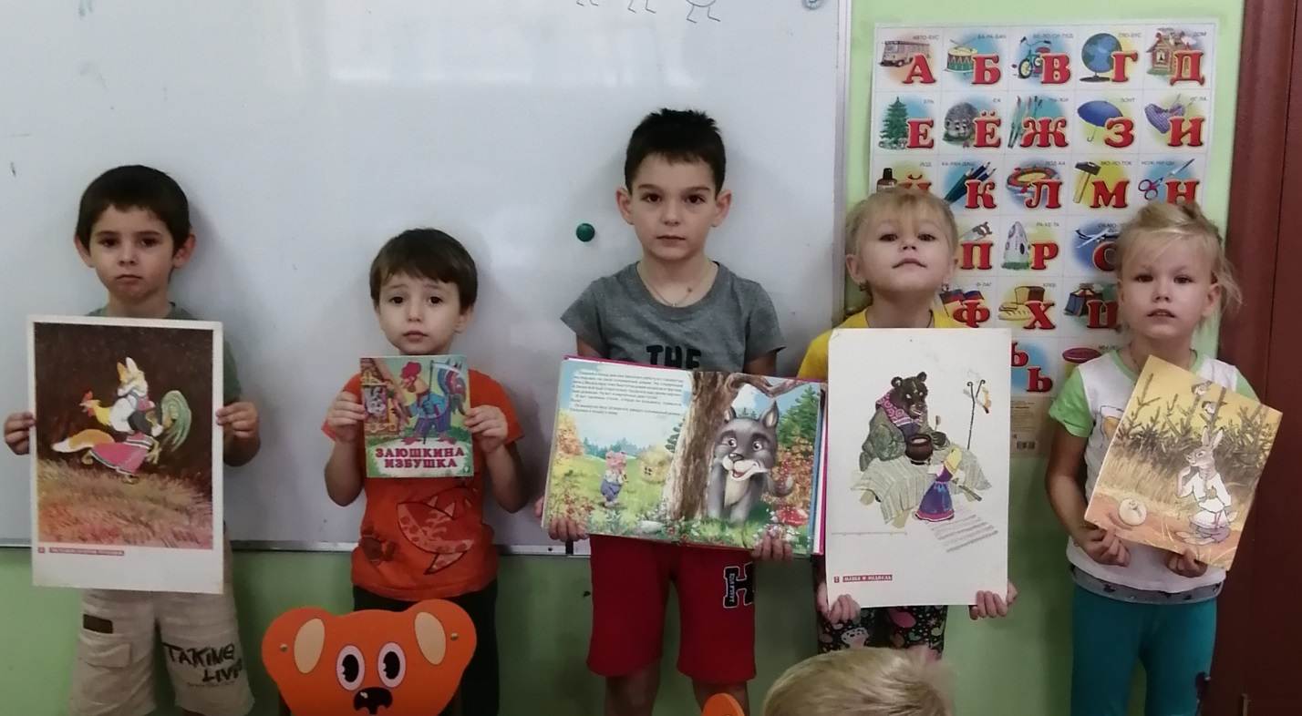

Все вместе поиграли в игру «Обуй своих друзей»

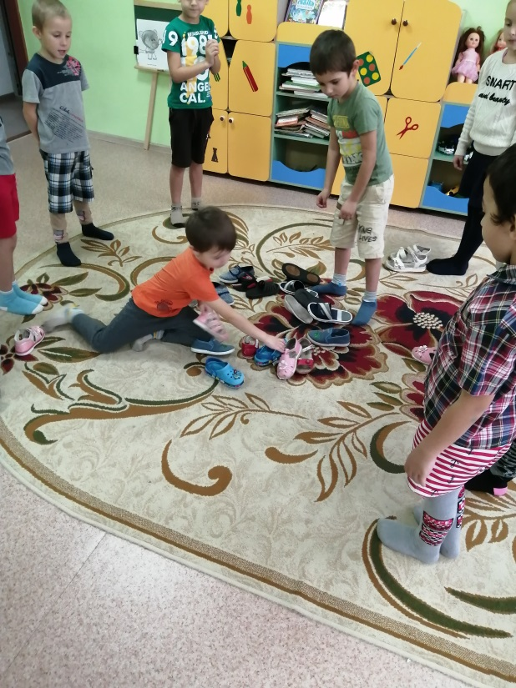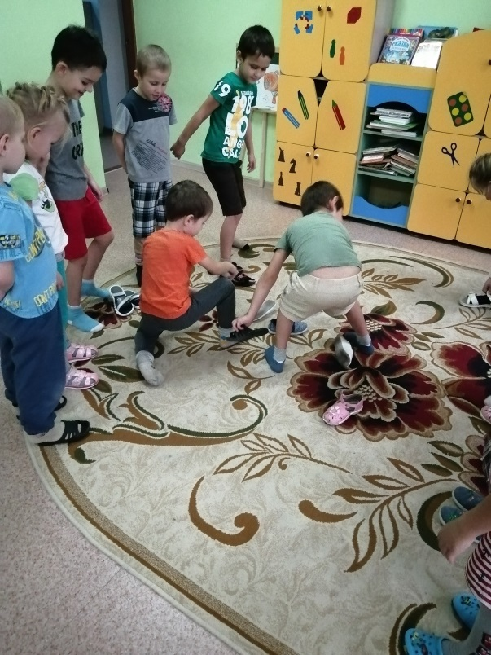

В конце ребята получили сладкие призы

